Отчет по мероприятиям 23.05. - 29.05.2022 г.

Открытый Турнир городского поселения Пойковский по волейболу, памяти братьев Сайтчабаровых.

28 мая 2022 года в спортивном зале НРБУ СШ «Нептун» состоялся ежегодный турнир по волейболу памяти Братьев Сайтчабаровых, под патронажем общества с ограниченной ответственностью «РН-Юганскнефтегаз». В турнире приняли участие 5 команд: «Автомобилист» г. Нефтеюганск, «Ветераны» г. Нефтеюганск, «Молодые специалисты Юганскнефтегаз», команда города Пыть-Ях, команда городского поселения Пойковский.
По итогам спортивных баталий 3 место заняла команда «Молодые специалисты Юганскнефтегаз», 2 место заняла команда «Ветераны» г. Нефтеюганск и победителями Турнира стала команда «Автомобилист» г. Нефтеюганск.
Победителям и призерам были вручены грамоты и денежные призы.
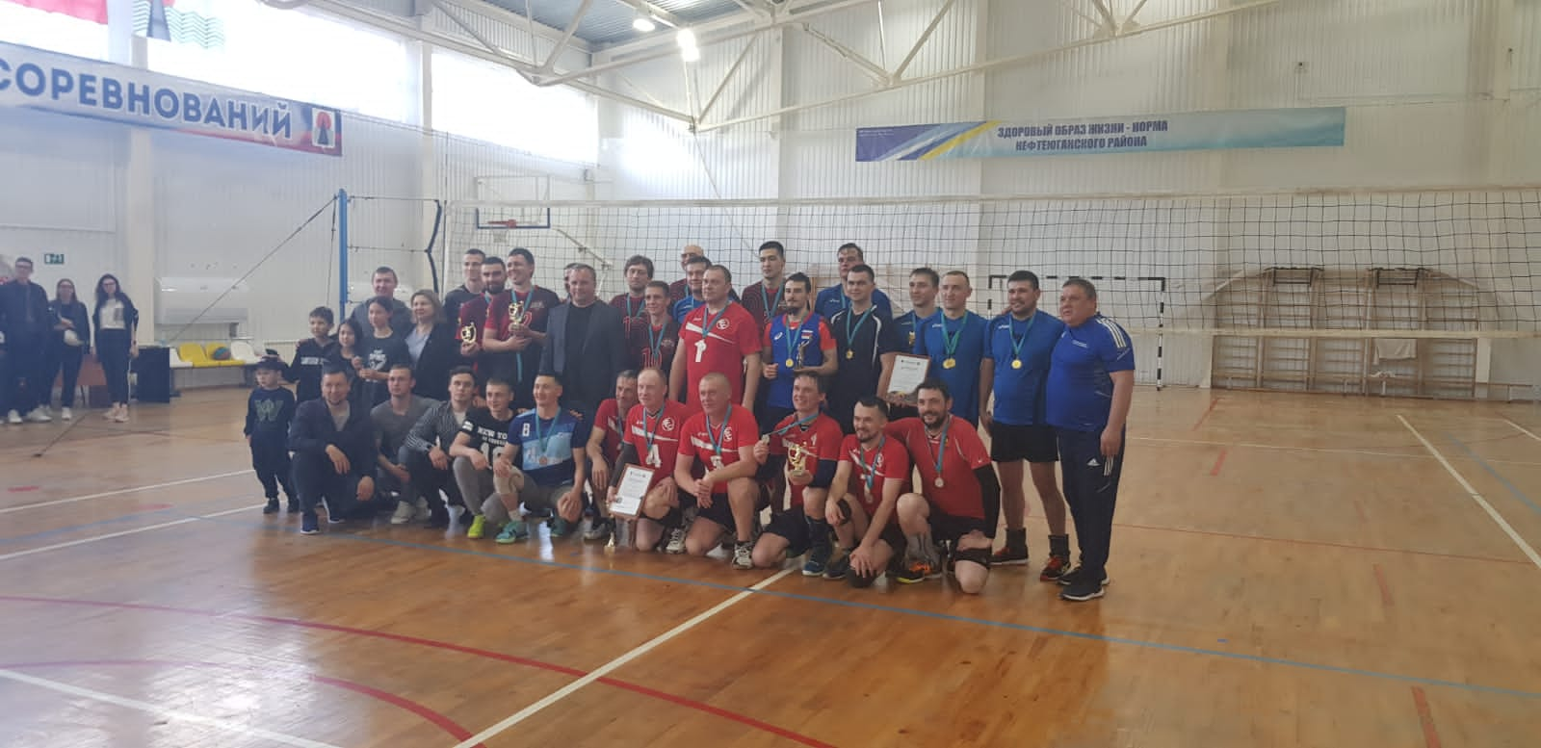

28 мая 2022 года на базе туризма и отдыха "Сказка" прошли соревнования по шахматам в зачет Спартакиады трудящихся Нефтеюганского района "За здоровый образ жизни 2022". 1 место заняла команда с.п. Сингапай,2 место у команды с.п. Салым и третье место г.п. Пойковский. Победителям и призерам были вручены грамоты и денежные призы.
Поздравляем наших спортсменов- интеллектуалов с призовыми местами, вы лучшие! 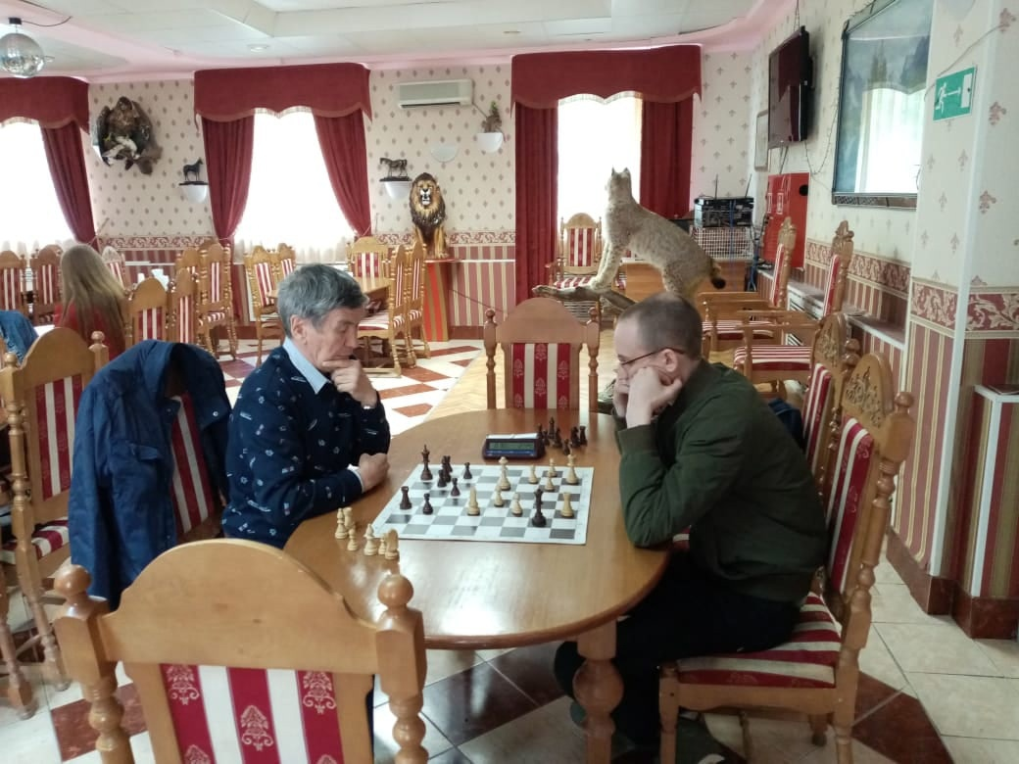
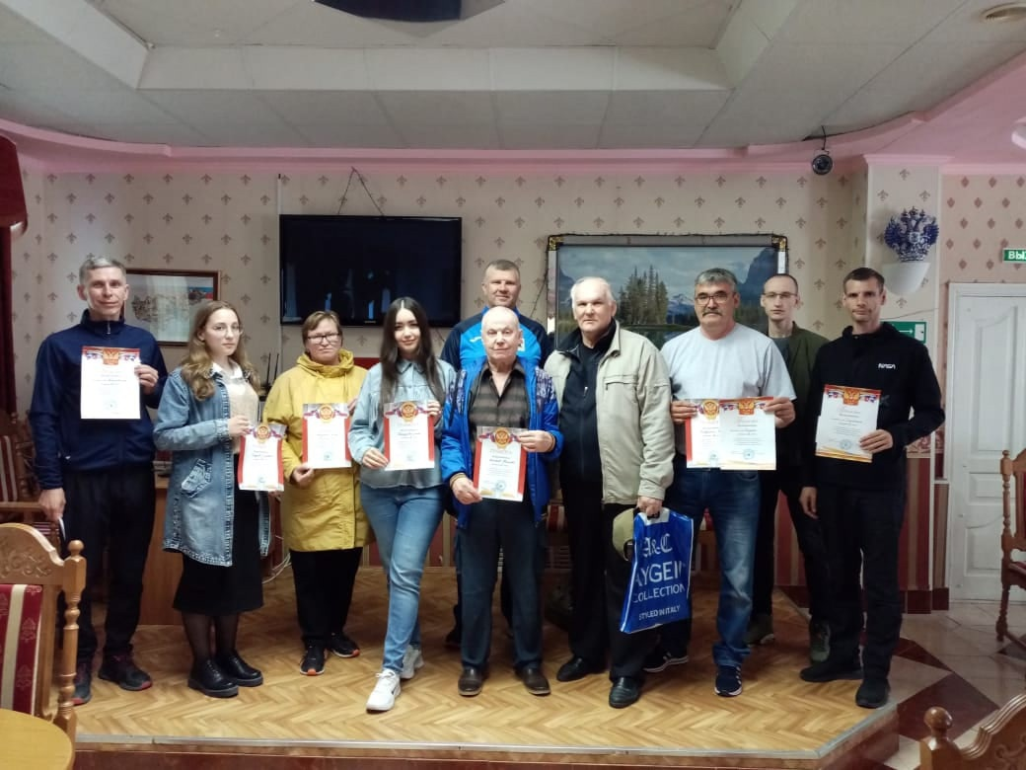

28 мая 2022 года на базе туризма и отдыха "Сказка" п.Каркатеевы состоялась Спартакиада Нефтеюганского района "За здоровый образ жизни 2022" Соревнования по лёгкой атлетике. 1 место заняла команда г.п. Пойковский, 2 место у команды с.п. Салым и третье место заняла команда с.п. Каркатеевы. Победителям и призерам были вручены грамоты и денежные призы.
Поздравляем победителей призеров соревнований!!!
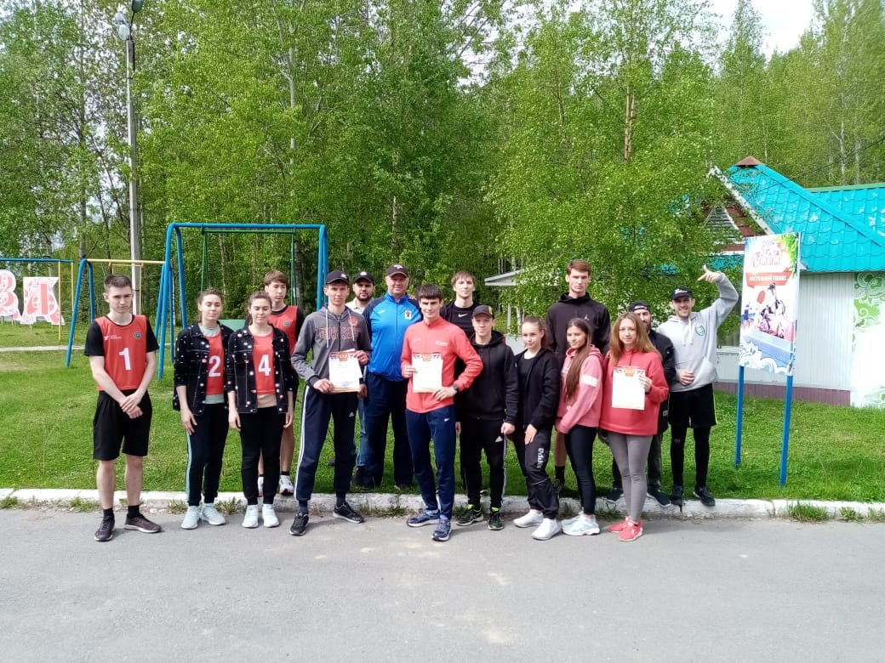

29 мая 2022 года на базе туризма и отдыха «Сказка» прошли открытые соревнования Нефтеюганского района по скандинавской ходьбе. В четырёх возрастных группах у мужчин и женщин в соревнованиях приняло участие более 50 спортсменов. Победителям и призерам были вручены грамоты и денежные призы. Поздравляем победителей призеров соревнований!!!
